第一周会议

- 会议日期：2025年4月 29日
- 会议时间：1:30 - 2:00
- 会议形式：线上
- 主持人：曾星航
- 参会人员：全体
- 缺席人员：无

会议目标
1. 同步各成员本周工作进展与风险
2. 协调跨模块协作问题
3. 明确下周优先级与分工

会议内容

- 本周工作汇报
成员 | 负责模块/任务 | 进度（%） | 完成情况 | 备注
 | 数据爬取 |  | 核心功能完成，待联调测试
 | 数据库优化 |  | 索引优化完成，性能提升30%
 | 可视化

2. 问题与风险讨论
- 技术问题
- 问题描述：统一编程语言
责任人：曾星航
状态：经过开会讨论，确定为python

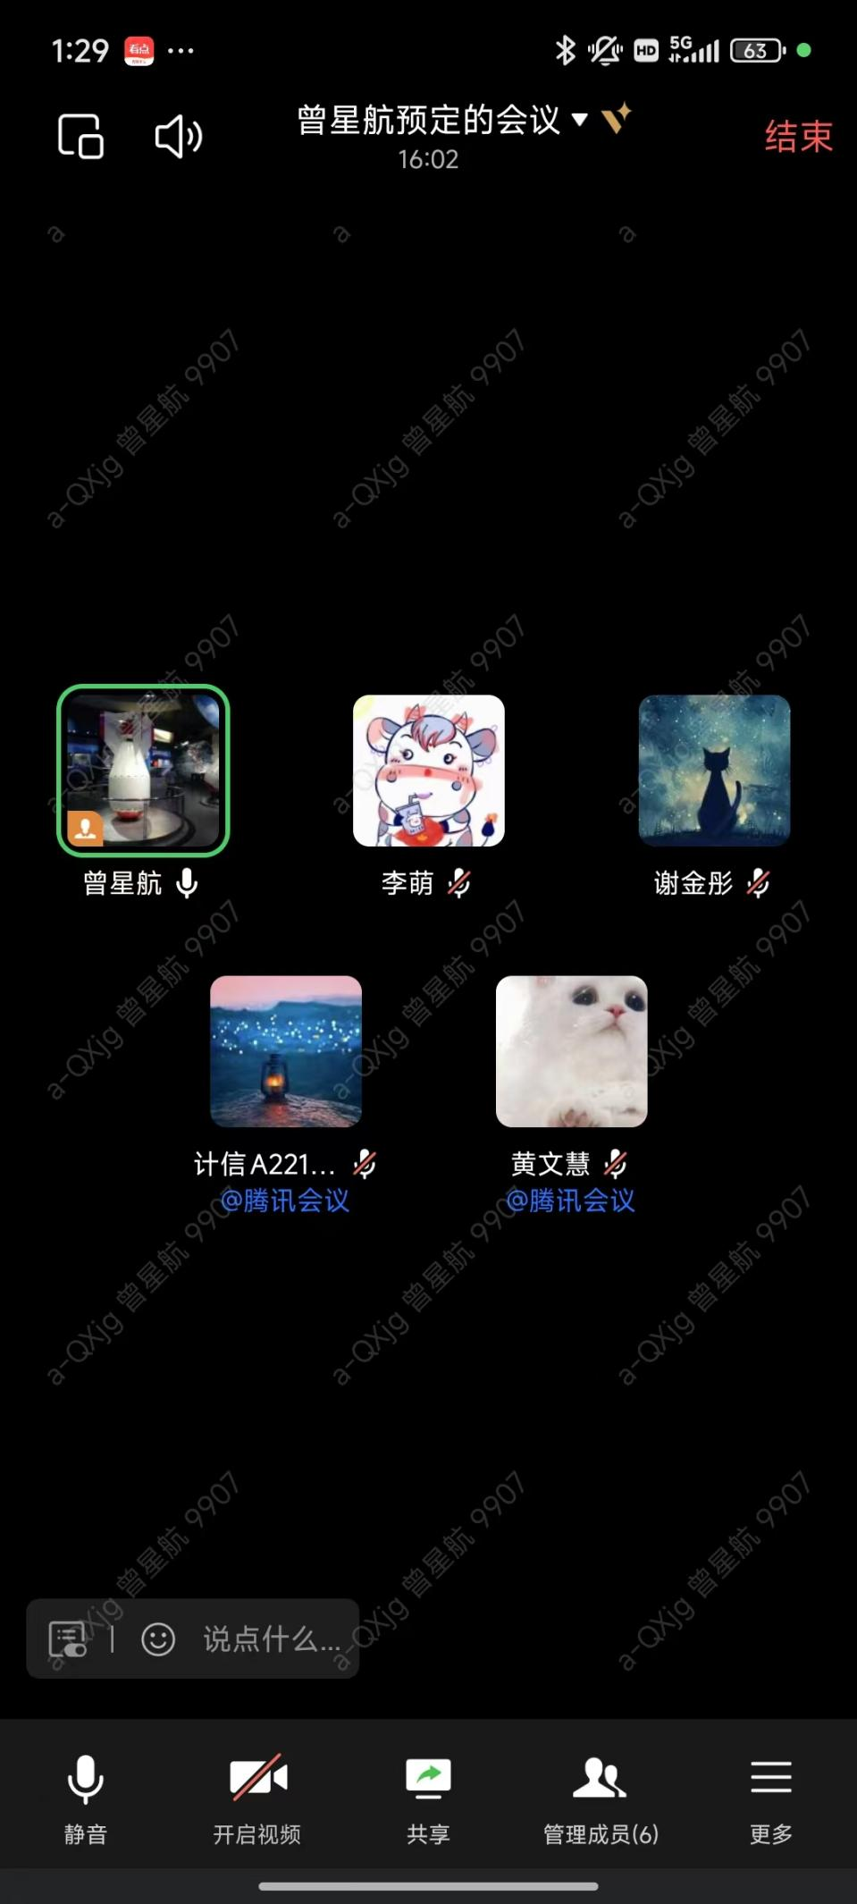
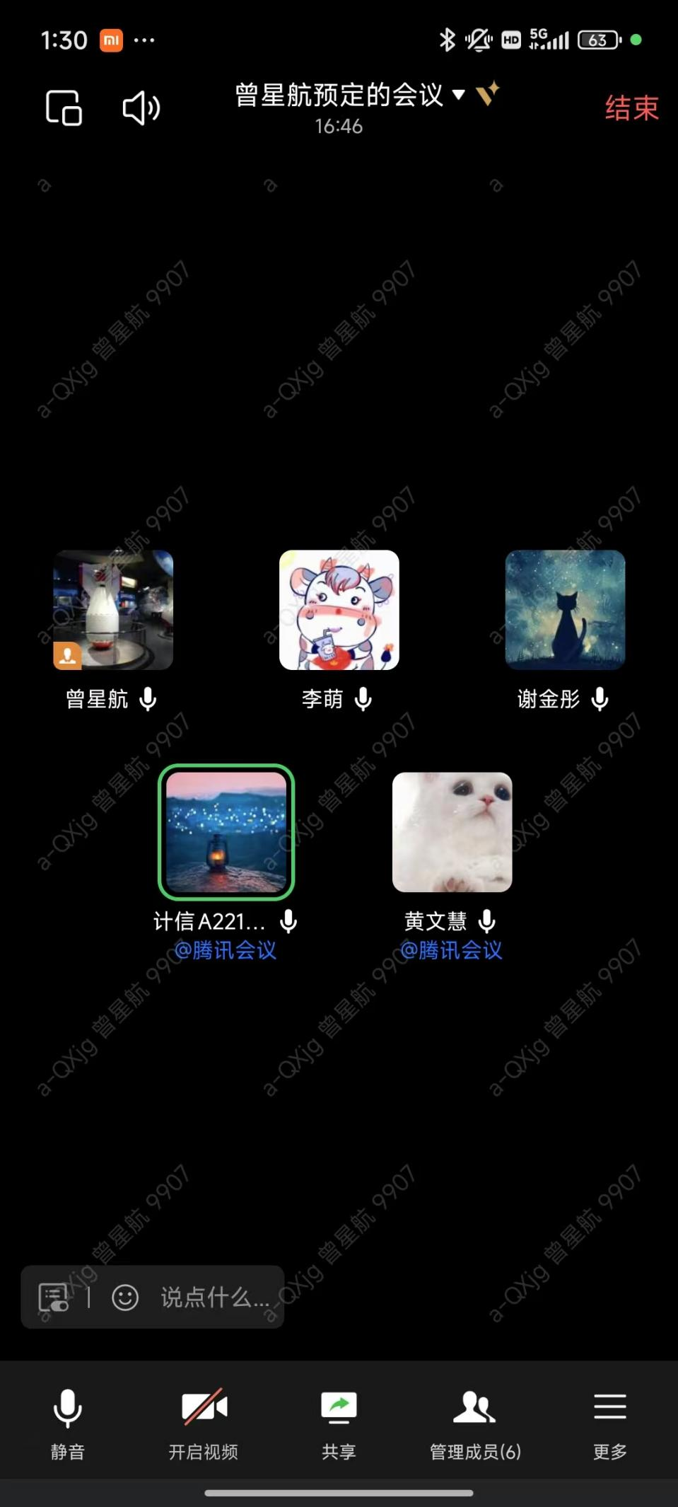

3. 下周计划
编写爬虫
会议结论
1. 确定爬虫模块为下周核心任务，全体成员需优先支持
2. 需在周三前完成爬虫程序
3. 新增风险：第三方服务商响应延迟，备用方案由XXX负责

下次会议安排
- 时间：2025年5月6日 1:30
- 重点议题：编写情况

其他事项
- 团队培训：
- 提醒：代码提交需严格遵循分支管理规范

记录人：曾星航

